|  |  |  |
| --- | --- | --- |
|  | UNIVERZITET U NOVOM SADU  FAKULTET TEHNIČKIH NAUKA  NOVI SAD |  |

Grupa 8

Nikola Rebić, PR 10/2015

Aleksa Ignjatović, PR 141/2015

Bogdan Lovrenčić, PR 125/2015

Zadatak (T7-Berzerk)

Distribuirani računarski sistemi u elektroenergetici

* Primenjeno softversko inženjerstvo -

Novi Sad, 15.01.2019.

Sadrzaj

1. OPIS REŠAVANOG PROBLEMA 3

2. TEORIJSKE OSNOVE 4

3. DIZAJN IMPLEMENTIRANOG SISTEMA 5

4. TESTIRANJE SISTEMA 6

# OPIS REŠAVANOG PROBLEMA

Tema projekta je implementacija igrice Berzerk.

Igra se može igrati u više režima kao jedan igrac, više igrača tj. dva igrača na istom računaru.

U igrici Berzerk cilj je upucati što više robota neprijatelja, kako bi se ostvario što veći rezultat i osvojiti prvo mesto na score listi.

Igrač se kreće po određenom nivou u cilju da izbegne prepreke u vidu električnih zidova, robota neprijatelja koji ga napadaju kao i posebnog neprijatelja Otta koji ga napada posle određenog vremena.

Igrač u svakom trenutku može da promeni nivo prilikom prolaska kroz vrata.

U nekom trenutku se može pojaviti zvezdica(deus_ex_machina) koja kada je igrač pokupi daje jedan život više.

Igrica se završava kada igrač izgubi sve živote tj. sva tri života ili ako se u toku igre pritisne dugme ‘Esc’.

# TEORIJSKE OSNOVE

U projektu je korišćena biblioteka PyQt5.

PyQt5 je biblioteka koja uvezuje Qt razvojni okvir verzije 5, koji podržava više platformi, uključujući Windows, OS X, Linux, iOS i Android.

Qt je pisan u C++ jeziku, isto kao i Pyton interpreter, što omogućuje njegovo direktrno korišćenje ili korišćenje putem biblioteka koje ga enkapsuliraju u pyton jezik. Na sličan način se i druge C/C++ biblioteke mogu koristiti u piton aplikacijama.

# DIZAJN IMPLEMENTIRANOG SISTEMA



# TESTIRANJE SISTEMA

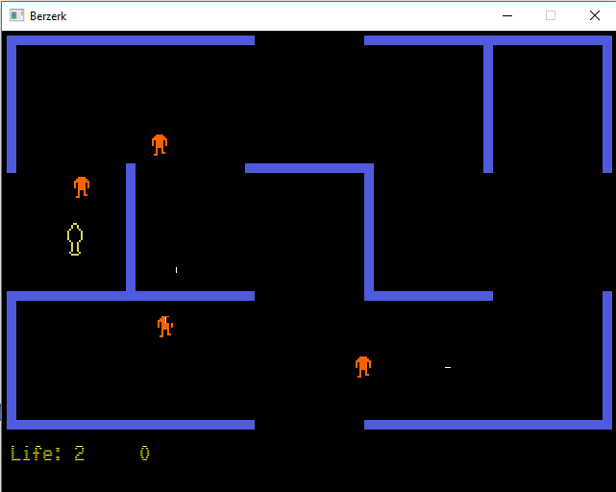 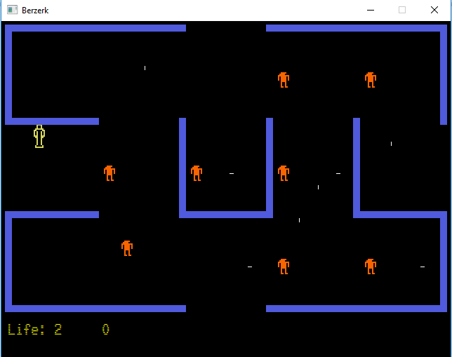

Igrač je izgubio život jer ga je robot ubio. Igrač je izgubio život jer je udario u električni zid.

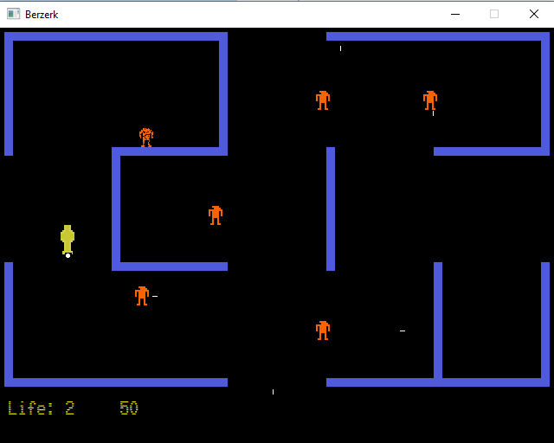 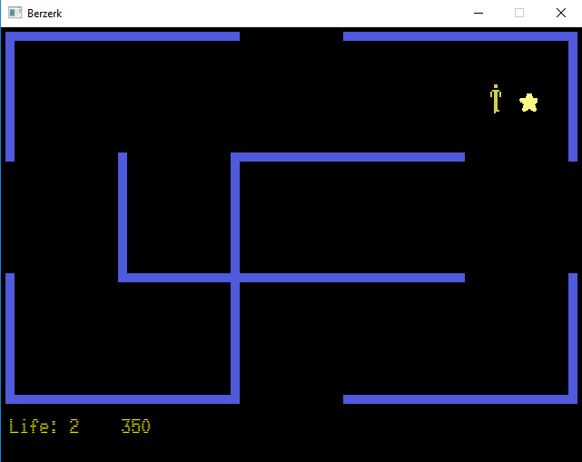

Igrač je izgubio život jer ga je Otto sustigao. Ako igrač uzme zvezdicu povećaće mu se broj života.

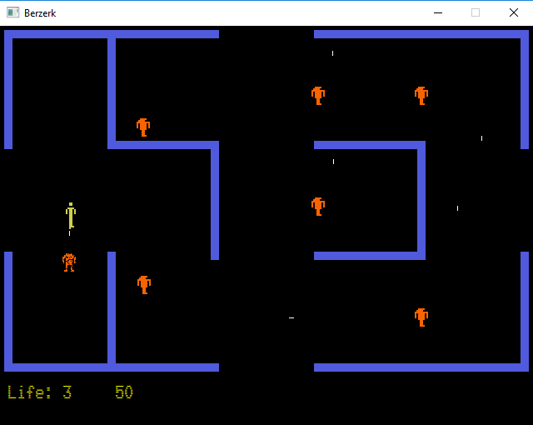 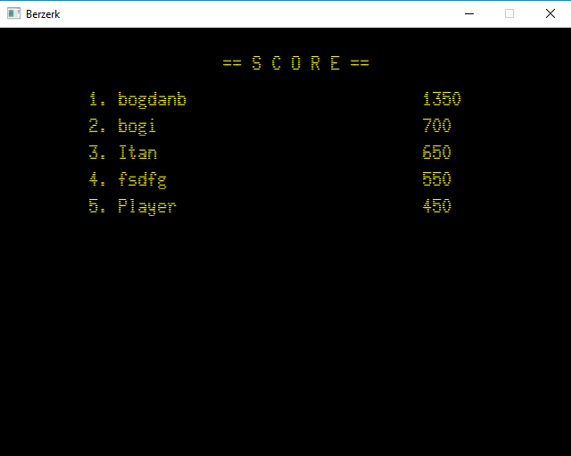

Igrač je ubio robota i povećava mu se skor. Lista sa najvećim skorovima.

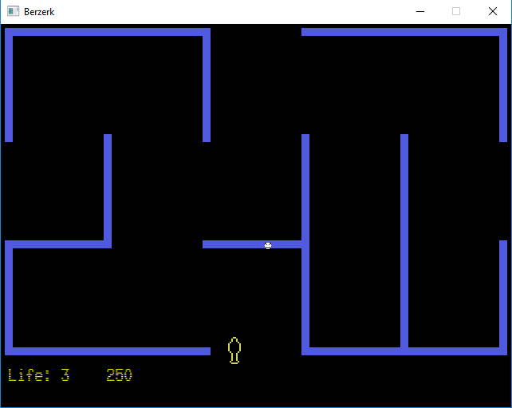 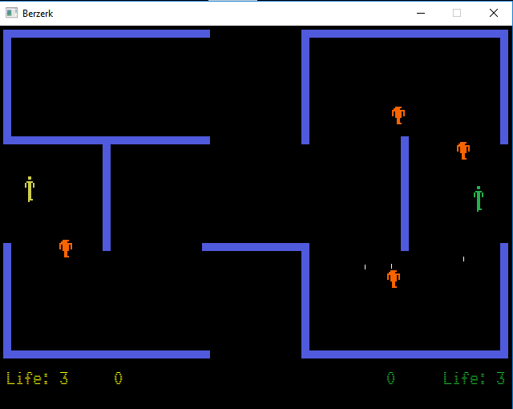

Prolaskom kroz vrata igrač prelazi na sledeći nivo. Kada dva igrača igraju igricu.

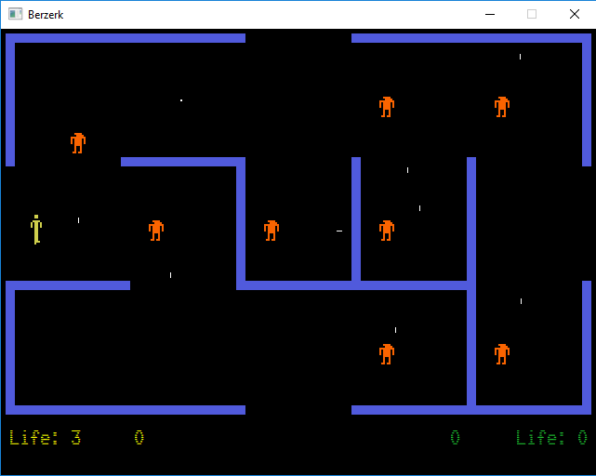

Jedan igrač je izgubio sve živote ali drugi nastavalja sa igrom.